Sprawozdanie z ćwiczenia nr 3
Temat: Pomiar parametrów napięcia i prądu przemiennego metodą próbkowania

Dane studenta
- Imię i nazwisko: Daniel Kadej, Nikodem Goławski, Tomasz Okniński
- Grupa: 3.2/4
- Data wykonania ćwiczenia: 4.11.2025
- Prowadzący: prof. dr hab. inż. Jarosław Sikora

1. Cele ćwiczenia
- Zapoznanie się z metodą pomiaru wartości skutecznej (RMS), wartości średniej mocy oraz współczynników kształtu i szczytu sygnałów przemiennych na podstawie próbek przebiegów napięcia i prądu.
- Wyznaczenie mocy czynnej (P), biernej (Q), pozornej (S) oraz współczynnika mocy cosφ na podstawie próbek sygnałów.

2. Schemat układu pomiarowego - Watomierz próbkujący
- Źródło sygnału: układ rzeczywisty
- Karta pomiarowa: National Instruments USB-6008
- Komputer ze środowiskiem LabVIEW

- Użyte wzory
Moc chwilowa: p(t)
Wartość chwilowa napięcia: u(t)
Wartość chwilowa natężenia: i(t)
Okres napięcia i prądu: T
- Moc chwilowa:
$$p\left(t\right)= u\left(t\right)* i\left(t\right)$$
- Moc czynna (średnia na okresie T):
$$P=\frac{1}{T}\int_{0}^{T}{}u(t) i(t) dt$$
- Wartość skuteczna napięcia:
$$U_{sk}=\sqrt{\frac{1}{T}\int_{0}^{T}{}u^{2}(t) dt}$$
- Wartość skuteczna prądu:
$$I_{sk}=\sqrt{\frac{1}{T}\int_{0}^{T}{}i^{2}(t) dt}$$
- Moc pozorna:
$$S = U * I$$
- Moc bierna (dla sinusoid):
$$Q = U * I * sin(φ)$$
- Współczynnik mocy:
$$cos(φ) = P / S$$
- Energia:
$$E = P * t$$
- Wartość skuteczna napięcia (dyskretnie):
$$U_{sk}=\sqrt{\frac{1}{n}\sum_{j=1}^{n}{}u_{j}^{2}}$$
- Wartość skuteczna prądu (dyskretnie):
$$I_{sk}=\sqrt{\frac{1}{n}\sum_{j=1}^{n}{}i_{j}^{2}}$$
- Moc czynna (średnia z próbek):
$$P=\frac{1}{n}\sum_{j=1}^{n}{}u_{j} i_{j}$$
- Moc pozorna:
$$S = U * I$$
- Moc:
$$Q=\sqrt{S^{2}-P^{2}}$$
- Współczynnik mocy i kąt fazowy:
$$cos⁡φ=\frac{P}{S},φ=arccos⁡(\frac{P}{S})$$

4. Niedokładność pomiarów
Główne źródła błędów:
  - Niedokładność elementów (np. rezystancji bocznika, błędy wzmocnienia wzmacniaczy izolacyjnych).
  - Rozdzielczość przetwornika A/C
  - Błąd związany z niewystarczającą liczbą próbek
  - Zaokrąglenia
  - dobór okna analizy
Błąd pomiarowy karty pomiarowej:
- Dla zakresu ±5 V i rozdzielczości 12 bitów (pełny zakres 10 V różnicy):
$$Δ≈\frac{10}{2^{12}}=\frac{10}{4096}≈0,00244$$

5. Opis wykonanych czynności i wyników (ćwiczenia 6.1–6.3)
5.1. Przygotowanie stanowiska do pracy (pkt 6.1)
- Sprawdzono poprawność podłączeń: karta USB-6008 podłączona do portu USB komputera, wzmacniacze izolacyjne i układ rzeczywisty podłączone do wejść karty.
- Na komputerze uruchomiono środowisko LabVIEW.
- Utworzono nowy projekt VI.
5.2. Obsługa karty pomiarowej – akwizycja danych (pkt 6.2)
Metoda 1 — DAQ Assistant (jeżeli dostępny):
- Skonfigurowano dwa kanały wejściowe napięciowe DAQ Assistant odpowiadające pomiarowi napięcia i przetworzonemu napięciu. Ustawiono parametry próbkowania zgodnie z treścią instrukcji do labratorium.
- Sprawdzono zgodność przebiegów.
- Z wyjścia DATA podłączono wskaźnik graficzny oraz skonwertowano sygnał na wektory jednowymiarowe Nu(ti) i Ni(ti).
5.3. Obliczenia na wszystkich zebranych próbkach (pkt 6.3)
Kroki obliczeniowe:
- Obliczono wartości skuteczne:
$$U_{\left\{sk\right\}}= \sqrt{ \left(\frac{1}{n}\right)*\sum_{i=1}^{n}{N_{i}^{2}(t)} }$$
$$I_{\left\{sk\right\}}= \sqrt{ \left(\frac{1}{n}\right)*\sum_{i=1}^{n}{N_{u}^{2}(t)} }$$
- Obliczono średnią moc czynną:
$$P = \left(\frac{1}{n}\right)* \sum_{i=1}^{n}{N_{u}^{}\left(t\right)* N_{i}^{}(t)}$$
- Obliczono moc pozorną i bierną oraz współczynnik mocy:
$$S = U_{\left\{sk\right\}}* I_{\left\{sk\right\}}$$
$$Q =\sqrt{S^{2}- P^{2}}$$
$$\cos\left(φ\right)= P\frac{}{}S$$
$$φ=\arccos\left(P\frac{}{}S\right)$$
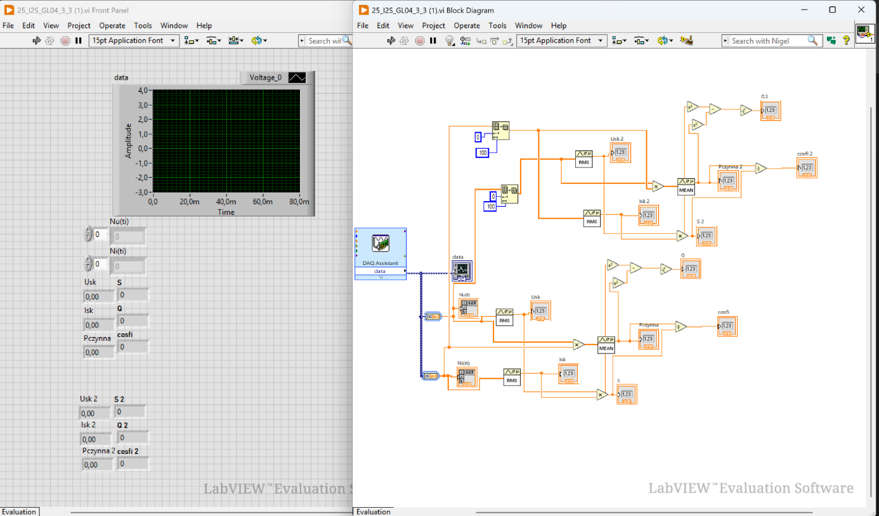

6. Wnioski i uwagi końcowe
- Wyniki pomiarów uzyskane w trakcie ćwiczenia zgadzają się z oczekiwaniami. Obliczone wartości skuteczne, moc czynna, pozorna oraz współczynnik mocy mieszczą się w granicach przewidywanych na podstawie nastaw generatora i założeń teoretycznych; nie zaobserwowano rozbieżności istotnych z punktu widzenia celów ćwiczenia.
- Zastosowana liczba próbek (n = 400) jest wystarczająca do podstawowej analizy (przy f = 50 Hz i fs = 5000 Hz daje to około 100 próbek na okres, czyli ~4 okresy w zbiorze), a uzyskane wyniki mają dobrą dokładność. Zwiększenie liczby próbek poprawiłoby precyzję pomiaru i lepsze odwzorowanie ewentualnych odkształceń przebiegów, jednak w kontekście przeprowadzonego eksperymentu i uzyskanych rezultatów obecna liczba próbek była wystarczająca

